Приложение № 1
к документации об аукционе на право
заключения договора купли-продажи
лесных насаждений

Предмет аукциона № 9

Начальная цена предмета аукциона: 69 730 руб. 52 коп.
Кадастровый номер: 21:00:000000:37
Ядринское лесничество
Атнарское участковое лесничество

Номер лесного квартала |  | Номер лесотакса-ционного выдела-делянки | Площадь лесосеки, га | Хозяйство, преобла-дающая порода | Породы | Объем, куб. метров
 |  |  |  |  |  | Деловая |  |  |  | Дрова | Хворост-неликвид | Итого
 |  |  |  |  |  | Круп-ная | Сред-  няя | Мел-  кая | Итого | Дрова | Хворост-неликвид
50 |  | 5 | 2,9 | м/л | береза | 128 | 97 |  | 225 | 390 | 79 | 694
 |  |  |  |  | дуб |  |  |  |  | 9 |  | 9
 |  |  |  |  | клен |  |  |  |  | 3 |  | 3
 |  |  |  |  | липа |  |  |  |  | 17 | 3 | 20
 |  |  |  |  | осина |  |  |  |  | 54 | 15 | 69
 |  |  |  |  | итого | 128 | 97 |  | 225 | 473 | 97 | 795

ПЛАН ЛЕСНОГО УЧАСТКА
Местоположение: Чувашская Республика, Ядринское лесничество, Атнарское участковое лесничество, квартал 50

Вид разрешенного использования: заготовка древесины

Схема
расположения лесных насаждений
Местоположение лесных насаждений:
Чувашская Республика, Красночетайский муниципальный округ, Ядринское лесничество, Атнарское участковое лесничество, квартал 50, выдел 5, лесосека № 1, делянка № 1.
Масштаб: 1:10000 Площадь: 2,9 га.

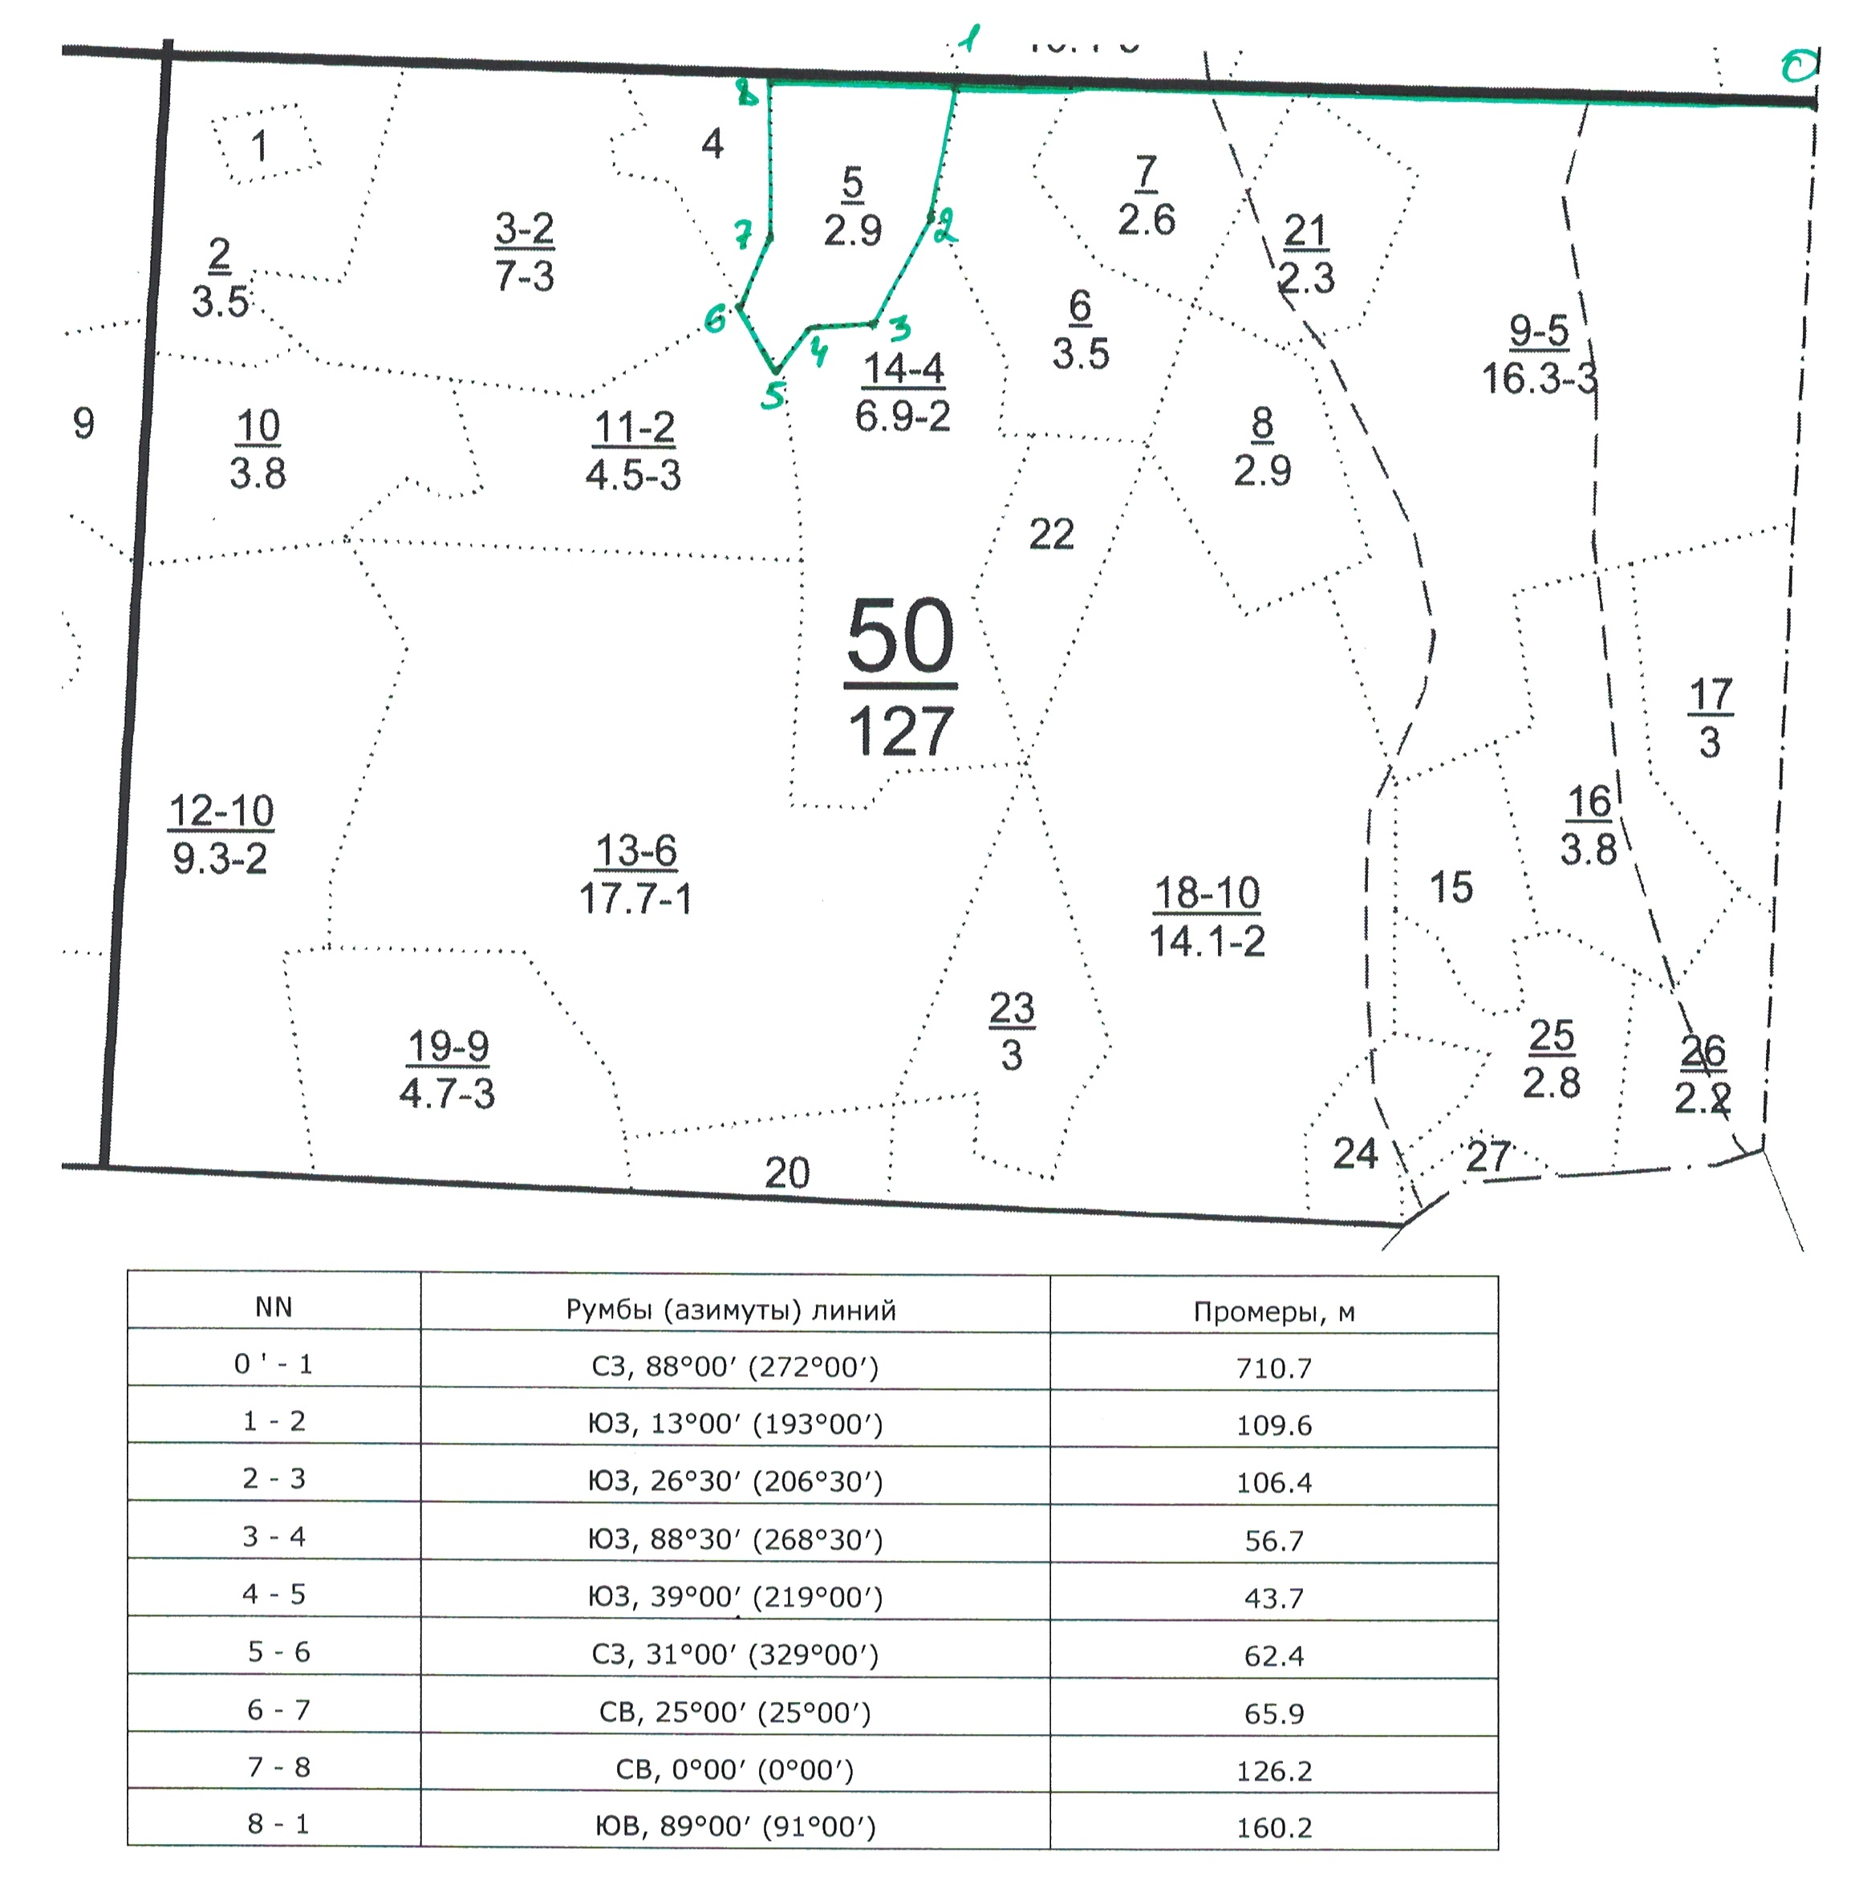

Таксационное описание лесных насаждений,
выставляемых на аукцион на право заключения
договора купли-продажи лесных насаждений
Наименование  участкового лесничества | №  кв. | №  выд. | Площадь,  га | Состав  насаждения | Возраст | Бони-  тет | Общий  запас вырубаемой древесины,  куб.м.
Атнарское | 50 | 5 | 2,9 | 7Б2ЛП1Д+ОС | 65 | 1 | 795

Характеристика лесных насаждений
га

Общая площадь - всего | в том числе
Общая площадь - всего | лесные земли |  |  |  |  | нелесные земли
Общая площадь - всего | покрытые лесной растительностью - всего | в том числе покрытые лесными культурами | лесные питомники, плантации | непокрытые лесной растительностью | итого | дороги | просеки | боло-та | дру-гие | ито-го
2,9 | 2,9 |  |  |  | 2,9

Целевое назначение лесов | Номер квартала (выдела) | Преобладающая порода | Площадь, га/  запас вырубаемой древесины, куб. м | в том числе по группам возраста древостоя, га / куб. м
 |  |  |  | молодняки | средневозрастные | приспевающие | спелые и перестойные
Атнарское участковое лесничество
Эксплуатационные леса | 50/5 | береза | 2,9/795 |  |  |  | 2,9/795

